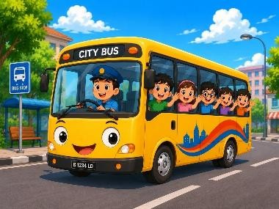
  - I go to school by .
    - bus
    - car
    - soap
Kunci Jawaban : A

  - This vehicle can fly in the sky. It is a .
    - car
    - train
    - airplane

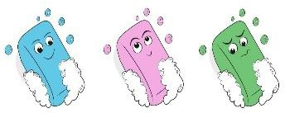
Kunci Jawaban : C

  - We use this to clean our body. It is a .
    - towel
    - soap
    - toothbrush
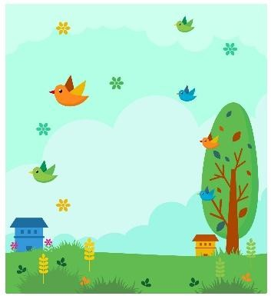
Kunci Jawaban : B
  - This animal have a little sound". It is a .
    - Birds
    - cat
    - cow
Kunci Jawaban : A

  - A big cat that has stripes is a .
    - tiger
    - elephant
    - fish
Kunci Jawaban : A

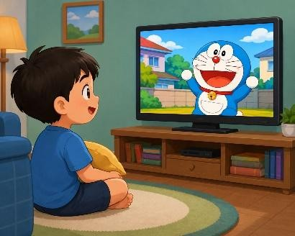
  - What is he doing now
    - Watching Tv
    - Watching Bioskop
    - Playing Game
Kunci Jawaban : A

  - What are they doing?
    - They are reading
    - They are writing
    - They are singing
Kunci Jawaban : A

  - Whar are you doing? “I am dancing”
A. Aku sedang menari
B. Aku sedang belajar
C. Aku sedang mandi
Kunci Jawaban : A

  - Where do we use plane?
    - On the road
    - In the sky
    - In the sea
Kunci Jawaban : B

  - Isilah kata dibawah kalimat ini!
I am ….. rice and chicken.
A. eating
B. drinking
C. drawing
Kunci Jawaban : A

  - Use a ….. to write.
    - Eraser
    - Pen
    - book
Kunci Jawaban : B
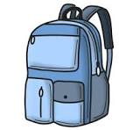
  - Put your books in the……
    - Bag
    - Door
    - Window
Kunci Jawaban : A

  - Open the…. please
    - Window
    - Bag
    - Pen
Kunci Jawaban : A

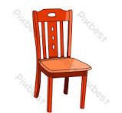
  - Sit on the …..
    - Chair
    - Table
    - Floor
Kunci Jawaban : B


  - “ what is he doing?”
“he is _____”
    - Reading
    - Singing
    - Writing

Kunci Jawaban : B

  - Ibu membeli 3 kantong jeruk. Setiap kantong berisi 4 jeruk. Berapa jumlah jeruk semuanya?
    - 10
    - 12
    - 14.
Kunci Jawaban : B

  - Di taman ada 5 pot bunga. Setiap pot berisi 2 bunga
Berapa jumlah bunga seluruhnya
    - 10
    - 12
    - 8
Kunci Jawaban : A
  - Rina memiliki 4 keping uang Rp. 500. Berapa jumlah uang Rina
    - Rp.2.000
    - Rp.3.000
    - Rp.4.000
Kunci Jawaban : A

  - Jarak rumah Budi ke sekilah 500 meter. Jarak sekolah ke perpustakaan 200 meter.Berapa jarak yang ditempuh Budi ke perpustakaan.?
    - 700 m
    - 600 m
    - 800 m
Kunci Jawaban : A

  - Harga sebuah penghapus Rp. 2.000 .Doni membeli 4 penghapus .Berapa uang yang harus dibayar Doni.?
    - Rp. 8.000
    - Rp. 10.000
    - Rp. 12.000
Kunci Jawaban : A

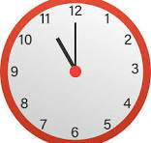
  - Jam berapa waktu yang ditunjukkan pada gambar?
    - 12.00
    - 10.00
    - 11.00
Kunci Jawaban : C

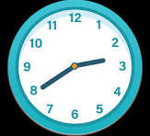
  - Gambar menunjukkan waktu Fahira pulang sekolah. Jam berapa waktu yang ditunjukkan oleh gambar disamping?
    - 14.30
    - 14.40
    - 14.50

Kunci Jawaban : B

  - Gambar berikut menunjukkan waktu Andra tidur ketika malam hari
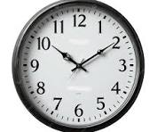
Pilihlah penulisan jam yang tepat dibawah ini.
    - 10.00
    - 22.00
    - 11.00
Kunci Jawaban : B

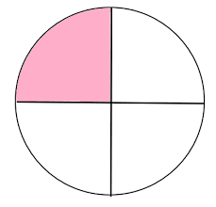
  - Gambar menunjukkan pecahan……
    - 1/4
    - 1/5
    - 1/6
Kunci Jawaban : A

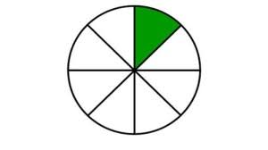
  - Gambar mennjukkan pecahan….
    - 1/8
    - 1/9
    - 1/10
Kunci Jawaban : A

  - Pak Agus sedang membuat jadwal selama satu tahun. Ia mulai menghitung dari bulan pertama hingga akhir dalam kalender. Bulan pertama dan akhir tersebut adalah…
    - Januari dan Februari
    - Januari dan Desember
    - Januari dan November
Kunci Jawaban : B

  - Beni mempunyai 15 kelereng. Ayah memberi lagi 8 kelereng. Berapa jumlah kelereng Beni sekarang?
    - 23
    - 25
    - 27
Kunci Jawaban : A

  - Di kebun ada 12 mangga. Kemudian dipetik 4 mangga. Berapa mangga yang masih tersisa di pohon?
    - 8
    - 9
    - 10
Kunci Jawaban : A

  - Pak Guru membawa 30 pensil. Ia membagikan 12 pensil kepada murid-murid. Berapa pensil yang masih ada?
    - 17
    - 10
    - 18
Kunci Jawaban : C

  - Ibu membeli 18 telur. Saat sampai di rumah, 3 telur pecah. Berapa telur yang masih baik?
    - 15
    - 20
    - 21
Kunci Jawaban : A
  - Saat mendorong meja hingga bergeser, kita memberikan ....
    - Cahaya
    - Gaya
    - Bunyi
Kunci Jawaban : B
  - Menendang bola termasuk gaya ....
- Dorong
- Magnet
- Tarik
Kunci Jawaban : A
  - Membuka pintu lemari dilakukan dengan cara ....
- Menekan
- Menarik
- Mengangkat
Kunci Jawaban : B
  - Kegiatan yang menggunakan gaya tarik adalah ....
- Menutup laci
- Menendang bola
- Menarik gerobak
Kunci Jawaban : C
  - Gaya dapat mengubah ....
- Warna benda
- Bentuk benda
- Rasa benda
Kunci Jawaban : B
  - Plastisin yang ditekan menjadi pipih menunjukkan bahwa gaya dapat mengubah ....
- Warna
- Bentuk
- Rasa
Kunci Jawaban : B
  - Buah yang jatuh dari pohon bergerak ke bawah karena adanya ....
- Gaya gravitasi
- Gaya magnet
- Gaya listrik
Kunci Jawaban : A
  - Air di dalam gelas termasuk benda ....
- Padat
- Cair
- Gas
Kunci Jawaban : B
  - Benda cair memiliki sifat ....
- Bentuk tetap
- Mengikuti bentuk wadah
- Tidak dapat mengalir
Kunci Jawaban : B
  - Contoh benda padat adalah ....
- Air
- Minyak
- Batu
Kunci Jawaban : C

  - Udara termasuk benda ....
- Padat
- Cair
- Gas
Kunci Jawaban : C
  - Es batu yang dibiarkan di tempat terbuka akan ....
- Membeku
- Mencair
- Menguap
Kunci Jawaban : B
  - Air yang dipanaskan terus-menerus akan berubah menjadi ....
- Es
- Uap air
- Batu
Kunci Jawaban : B
  - Perubahan dari air menjadi es disebut ....
- Mencair
- Membeku
- Menguap
Kunci Jawaban : B
  - Bunyi berasal dari benda yang ....
- Diam
- Bergerak
- Bergetar
Kunci Jawaban : C

